Lesson2：Narrowingの限界

narrowは読んで字の如く議論を狭める作業です。私たちが答える「問い」を出してくれています。

しかしこれが完全に議論のロジックに必要な答えの解釈統一をやってくれているかというとそうではありません。narrowもSだからSで上書きできるなんていう月並みな話ではなく、そもそもnarrowされた後でも必要とされる「問：SはPか？」にもPに解釈の余地が残ります。

・Narrowing前半部

まず、「S：あるプラン」は「P：とられるべき」か？というお題について、Pとする条件をまず「M：AD＞DA」のみに限定しているのがオピニオンプレゼンターシステム提案よりも前の部分です。いわば、ワラント「M=P」を日本政府の役割的『観点』によって先にコンセとしています。Narrowingを思い出しながら読んでください。

図2－1：Narrowing前半部のロジック

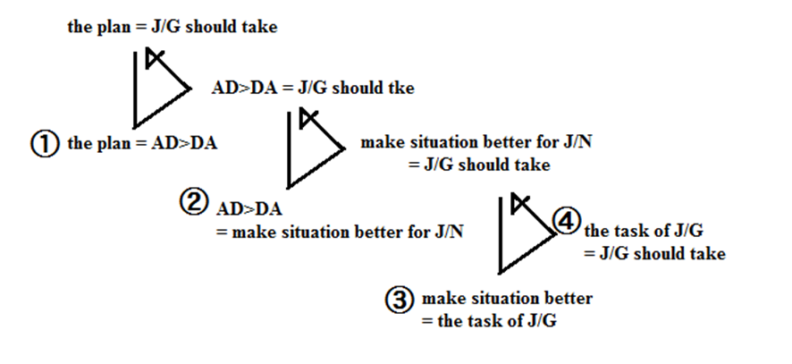

つまり、②・③・④を先にコンセとし、①にあたる「S：あるプラン」が「M：AD＞DA」が真なら「S=P」成立となるので、私たちのお題は「あるプラン(S)はAD＞DAか(P1)」に狭まります。

ただし、結局Pがコンパリに狭まっただけで、**P1「AD＞DA」の基準はわかりません。「コンパリソンでやる」としか言っていないからです。**何を以てAD＞DAかとかの次元ではなく、1AD・1DAの3impactでコンパリしろとさえも言っていないので、普段のコンパリさえ慣習的判断です[1]。コンパリ方法に関してnarrowはほぼ言及していないに等しいのです。この問題点は次の章で触れます。

・Narrowing後半部

次に、後半部分のオピメシステム提案で、結論の主語「S：あるプラン」を「選ばれたオピメのプラン(S1)」に限定しようということになります。

ここまでで、「あるプラン(S)はとられるべき(P)か？」への答え方が「オピメのプラン(S1)はAD＞DA(P1)」にまで狭まる。これがnarrowということです。

そして、改めてお題を(S1)=(P1)として、

①Chose one opinion presenter　→　Decide S1

②Examine his or her opinion　examine the plan have AD

(+the plan have DA)

③compare the AD with the DA

の順番でやりましょうというわけです。ここはまあ優先度で考えれば、ADがなければ「問い：S1=P1」には答えられませんし、ADがあってもしもDAが無ければコンパリするまでもなく「S1=P1」なので、妥当な順番です。これによって、

問いに答えるための小題、

「S1 have AD(P1a) or not」

「S1 have DA(P1b) or not」

の2つのロジックが最低限確認する必要があることとその検証順が判断されます[2]。

そしてnarrowの前半部分の「AD＞DA = make situation better for JN」から、

ADの定義「a situation better than SQ for JN without DA made by TP」

DAの定義「a situation worse than SQ for JN without AD made by TP」

がわかります。

ただし、これもコンパリ同様にここまでしかわからず、**「何を以てbetter・worseかの基準とするか」はわかりません。**

とりあえず、ここまでわかったことをもとに、最低限必要なロジック「plan have AD」を定義込みで組むとすれば図2-2のようになります  
図2-2

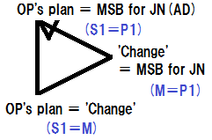S・P・Mで考えると、Mには何かしらの変化が入るはずです。そしてその変化MがADの定義P1にマッチしているのかどうか、この２つの論点を細分化して各小論点にプレゼンっぽいラベルと順序をつけたものがフォーマットです。

具体的に、普段皆さんが用いるMを代入してプロソルで考えてみましょう。(図2-3)

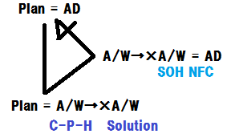図2-3(プロソルのロジック)

変化「S1 make M」を構成するのがC-P-Hとsolutionです。政策的不足によってA/Wな状況が起きることをC-P-Hで示し、政府の能力・権限を逸脱しない政策(Practicability)によって状況の改善がなされる(workability)ことがSolutionです。

これらによって立証される変化M(A/W→A/W)を「AD(Harm)」としてテーブルに認めてもらうため(M should be called P1)にやっているのがSOH(Serious for TG)とNFC(Serious for JG)です。これが、プロソルにおいてSOHとNFCを個別にロジカンする理由です。

とはいえ、セオリーを中途半端に理解している人は、これが完璧にNarrowingで説明がつくと思っているかもしれません。しかし、何を以てbetterかの問題、いわばスケベ議論と同じ要因はまだ残されています。他のNarrowing解釈によるObjectionの例を示しておきましょう。

「A/W ≠ serious(better)」のアンチセオリー解釈

PDDであるという建前に則りADやbetterやseriousという言葉を語感で解釈すると、A/Wなんて「吉村は今晩ラーメンが食べたいけど食べられない」さえ含めてしまう概念です。語感としては全く「Serious」に見えませんし、常識的に考えればそんな低次元なものを日本政府はAD的なbetterと呼ばないでしょう。セオリーを理解するまでは、むしろ意図的に反論させようとしているとしか思えないプロソルのクソ気取ったワードチョイスからして、多くの人が躓く部分でしょう[3]。ディスセク以外の人にNarrowを読ませてプロソルフォーマットのラベルにコンテンツを入れさせたら、「深刻性」でA/Wという発想は思い浮かびません。それもそのはず、日本語はもちろんのこと英語であっても、Seriousという言葉の本来の意味からしてみれば、「A/W自体」やセオリー的な「At least room to be better」を「Serious」と呼ぶことへの違和感は残ります。常識的に考えれば、「単なるA/Wやbetterの余地自体をseriousとは呼べない」というのは言語学的に論理的な主張です。

ただし、このアンチセオリー的意見を支えるのは「常識的観点に基づいてディスカッションをすべき」というディスカッション観です。

では、セオリーが丸きり間違っているのかといえばそんなことはありません。「A/W＝serious」を支えるセオリーは、いわば、効率的進行を重視するディスカッション観に基づくNarrowing解釈です。Narrowingを建前や語感に拘らず、最低限の情報量によるAD立証(Narrowの小題への答え)をロジック(図2－2)にしたとき、最低限「とりあえず答えられる」であろうM(タスク)を図2－3のように代入し、あとはコンパリで話すのが一番効率的、ということです。

例えばQTが何人いようがDAと比較できないならその情報は結論に直結せず、「ADの具体的な中身はDAが決まるまでTake planに必要か否かの線引きができない」。だから「時間を無駄にしないよう深刻さとかはコンパリで話そうぜ」、というわけです。これではExamine his or her Opinionに意見もクソもありませんが[4]、これも効率だけで考えれば些細なことです。

A/Wの機能：最低限としての答え方

ちなみにこのA/Wの概念は、簡単に言うと「最低限ADと呼ぶための単なるラベル付けの一つ」です。簡単に言うと「QT：At least 1」のQLバージョンです。

「少なくとも一人のTG目線で一つの不満」というroom to MSBが、少なくとも１人分ちょっとでも改善されれば、とりあえずMSB without DA(ADの定義)と呼べる(NFC)であろうと最終的に言うために作り出された概念です。

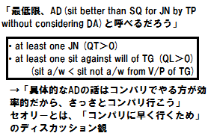つまり、いわゆるタスクというのは、「QT＞0・QL＞0である」なら図2-2のロジックに答えられる(図2-3)というディス観です。

どちらかというと、「seriousである」ではなく「Harm(SolveされたらAD)である(と呼べる)」としか本来の言語としては言えていません。あえて強引にseriousと繋げるなら、「QTやQLがゼロなら絶対にコンパリでDAよりもseriousにならない」ため、「(DAより)seriousと呼べる(可能性がある)」とか言う話になります。

結局、一般的・常識的な語感としては「serious」とは呼べていないのですが、突き詰めると、「Seriousとかちゃんと呼べなくても、QL＞0・QT＞0ならNarrowのADの定義は満たせる」という話になっていくので、セオリー的にはそれでいいのです。いわば、セオリーはフォーマットの各ラベリングの否定です。「効率から考えればタスク(図2-3ロジック)以上の情報はいらない」という考え方ですから、むしろフォーマットはセオリーからすると邪魔です。だからセオリーに沿ったオピシを作ると明らかに意味が無いコンテンツばかりになるわけです[5]。

そもそも、セオリーなんてものはディスセク特有の無益な介入が無ければあまり必要ありません。コンパリを見据えていないサムカットを連発したり、何でもかんでもQをしたり、明らかに検証対象外の話(DAなど)をアピールのためだけに持ち込んだり、「死ぬことは本当にSeriousなのか？」と本気で思っているわけでもない表面的にのみ哲学的な話をし始めたり、おそらく普通の議論でやらない事をいちいちやる連中が多かった、且つクソ介入にいちいちしっかり答えようとしたために語感を犠牲にして生まれた発想です。語感を犠牲にしたため、結局Objectionをより誘発している気がします[6]。

提案的サブロジックで対立を見る

先ほどの対立をそれぞれサブロジック的に展開すると、例えば下記のような感じです。

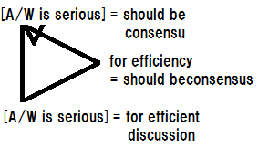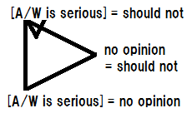

どちらにせよ平行線ですが、セオリー自体を認めていない人にセオリー的な説明をすることは更に無意味です。このように示せば、ロジックの提案要素がわかり、「本気でA/Wがseriousと言いたいわけでなく、コンパリでいかに深刻かを話したいからここはさっさと終わらせてくれ」ということで効率に納得してもらうとか、「進行のために便宜上A/Wを用いますが、私個人としてはharmの内容は死への恐怖なので深刻です」と常識的観点の方も満たしてあげるとか、対立の解決により直結しやすい提案ができるわけです[7]。なにせ私たちの論題はissueと呼ばれるだけあって、当然ながら問題視されている「serious」な問題を扱うので、A/WがseriousでなくともHarm自体は大抵の人がseriousと評する物だからです。

さて、ここでわかるように、セオリーはOpinion的な部分を全てコンパリに先延ばしにするだけの解釈です。「AD＝QT＞0・QL＞0」と言いたいだけだからです。セオリーによってシカトされる部分こそコンパリです。別に私もセオリーそのものを批判するつもりはありません。むしろコンパリはとっても時間がかかりますから、むしろコンパリに重きを置きたくかつ後からコンセをとることが認められるなら[8]図2-3のロジックだけでAD・DAの立証をさっさと終わらせてコンパリをした方がいいとさえ思います。

ただし、結局のところセオリーのメインクレームは「早くコンパリに行こう」なわけですから、これを重視する者がコンパリでアイデアが無いと言うならおかしな話です。しかしタチが悪いことに、最早文化的に根付いてしまった「DA立候補宣言(笑)」などのアーギュ(笑)とセオリー流しの無意味なやり取りばかりに時間をかけるせいでそこが目的になってしまうとか、「ディスカッションには正解がある」といった誤認などがディスカッション観を狭めている傾向は今に限らず昔からあります。

おそらく全員がまともな常識にしっかり基づいてディスカッションをすれば、セオリーなんかいらないしコンパリも多分そんなに困りません。というより、セオリーのような明確な結論導出方法が固定されてしまうほどディスカッションで話せることは狭まり、「話したい」という人たちにはデメリットなのです。セオリーをある程度皆が知っていてもタスク外の話が出されるのは、当然ながら介入者の「介入欲」があるからです。ディスカッションを本当に作るのは話したいという心理です。

　例えば医療問題、特に臓器移植は比較的・傾向的にコンパリに行きにくく、行ってもコンパリが進みにくいです。コンパリに行っても直観的にADの方が強いためDA＞ADのアイデアが少ないからです。逆に死刑の死刑囚ADのようにADの強いところ(QL死)と弱いところ(TG犯罪者)がわかりやすくAD＞DAもDA＞ADも多いトピックというのは、コンパリに行きやすくコンパリ自体も進みやすい傾向にあります。

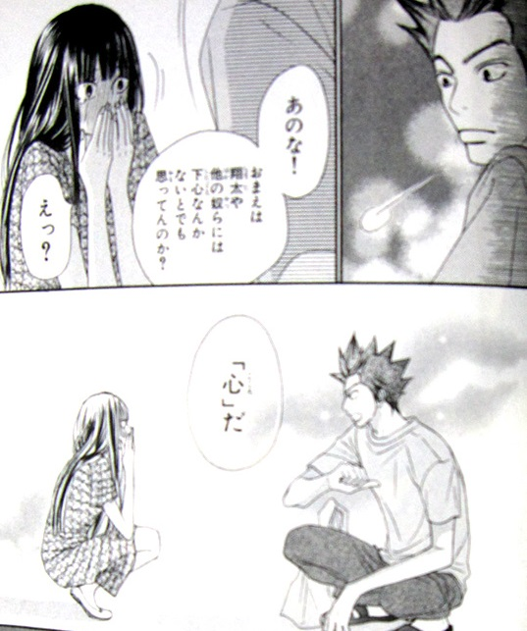　これは、結局のところディスカッサントの個人的な目的が「全体で結論を得る」ことでなく「質の高い介入」であるため、論点を創り出せる(出そうとできる)上の上たるテーブルを除く上位(上の下的)テーブルに近いほど、DA＞ADのアイデアの無い人がAD＞DAを認めることにメリットを見出しにくいからです。

　ディスカッションは「心」です。これを踏まえてようやくコンパリの話が私としては出来ます。

1. ただし、いつものコンパリでは話せない話でもない限り慣習に従ってよいでしょう。慣習とはいえそれで慣れてきた人たちにとっては慣習外な時点で既にデメリットだからです。変則はやったところでついてこられる人がいないと面白くなりません。
2. これで考えればAD立論中にオーダー変更サブロジックもなしにDAの話を持ち込むのがいかにロジック検証の性質に反しているかわかると思います。完全に別のロジック検証です。
3. まあ私は頭がいいので初見でもSOHとNFCのアーギュをセオリー的に流せましたけどね。でもそういう人は多分一部なのでしょう。少なくともディスを先に進めたいという強い目的意識がなければ初見で流しの発想は生まれません。
4. 普段のオピシはモデルオピシの引用であることを差し引いても、「嫌がってるんだからやめてあげなよォ！」と幼稚園生でも言えそうな「意見」しか言っていません。
5. おそらく、プロソルフォーマットはワードチョイスからしてスピセクのパクリなので、セオリーが先にあったとすれば語感に拘らず安直に模倣した、あるいはあえて反論しやすいようにした。セオリーが後なら面倒なオブジェクション処理のためにセオリーが作られたかのいずれかです。少なくともNFCはプロソルに後付けで生まれたエリアなので「serious」を最初からセオリー的に「room to MSB」と呼んでいます。とはいえディス界はボキャ貧か優柔不断なので「should touch」という誤解を招く表現をわざわざ残したため、結局SOHやDirectionで出しては流されていたobjectionの一部の出る場所が移っただけです。
6. 後付けのはずのNFCと、SOHのA/Wをdeathなどに変えると、むしろ直観的にはあまり違和感の湧かないプレゼンとして成立するからです。むしろ常識的な語感に基づいた方がObjectionは心理的にはしにくいはずです。
7. まあ実際は「俺DAやります！」宣言のようななんのメリットも技術もないクソみたいなものが「アーギュ(笑)」としてSOH,NFCの介入になるようですが、「すべき」が無いロジックは流されて当然です。話のレベルが違います。
8. ちなみに関西がコンセンサスを取る事に厳しい傾向にあるのは、ハンドラーのセオリーの扱い方とアーギュメンターのセオリー回避の上手さへの評価に重きが置かれるからです。山間部という地形的問題からジョイントなどのコストが高くアイデア・情報・発想の蓄積に不公平が生まれやすくそこを評価しづらいようです。